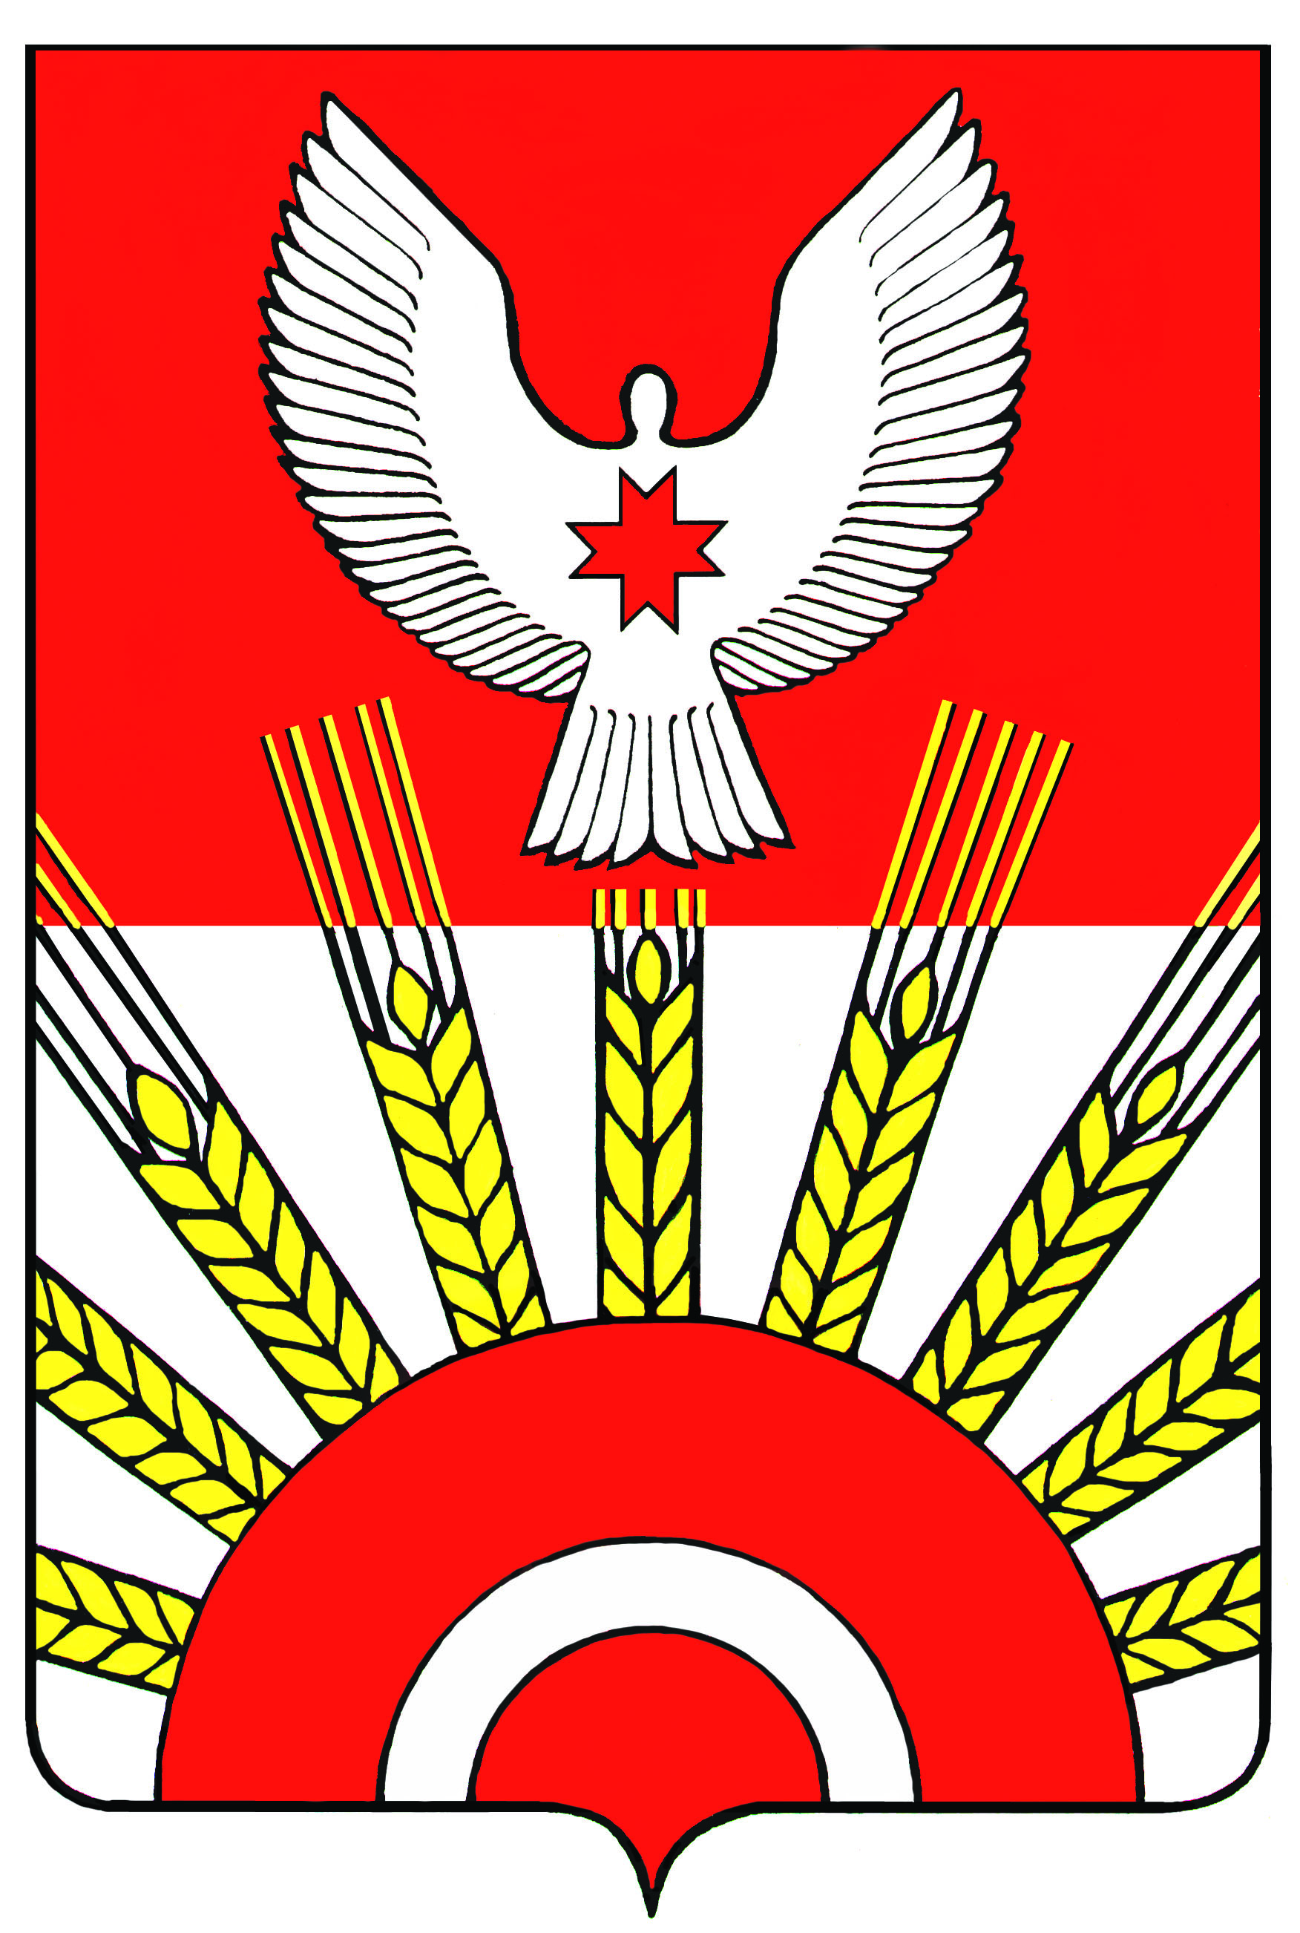

АДМИНИСТРАЦИЯ МУНИЦИПАЛЬНОГО ОБРАЗОВАНИЯ
«КИЯСОВСКИЙ РАЙОН»

П О С Т А Н О В Л Е Н И Е

15 марта 2013 года № 198
с.Киясово

О порядке медицинского обеспечения юношей 1996-1997 годов рождения
до их первоначальной постановки на воинский учет

В соответствии с Федеральными законами от 31.05.1996 № 61-ФЗ «Об обороне», от 28.03.1998 № 53-ФЗ «О воинской обязанности и военной службе», от 10.07.1992 № 3266-1 «Об образовании», Инструкцией «О порядке медицинского обеспечения граждан до их первоначальной постановки на воинский учет», утвержденной совместным приказом Министерства обороны Российской Федерации и Министерства здравоохранения Российской Федерации от 25 мая 2001 года № 240/168, ст.34 Устава муниципального образования «Киясовский район»

ПОСТАНОВЛЯЮ:
1. Главному врачу МБУЗ «Киясовская ЦРБ» Агичеву Д.И.:
- провести в поликлинике МБУЗ «Киясовская центральная районная больница» медицинский осмотр юношей 1997-1998 годов рождения со 2 апреля по 1 мая 2012 года;
- в срок до 10 июня 2013 года подвести итоги планового профилактического осмотра, лечения, «Д» наблюдения за состоянием здоровья и физического развития юношей 15-ти и 16-ти летнего возраста. Разработать план лечебно-оздоровительных мероприятий среди подростков, имеющих отклонения в состоянии здоровья и физического развития.
2. Председателю военно-врачебной комиссии в срок до 15 июля 2013 года организовать своевременное внесение результатов плановых профилактических медицинских осмотров в учетные карточки граждан.
3. Начальнику Управления образования Администрации муниципального образования "Киясовский район" Марьину А.Г.:
- обеспечить, своевременную явку юношей 1997-1998 годов рождения в центральную районную больницу и назначить из числа учителей ответственных за сопровождение учащихся на медицинский осмотр.
4. Главам муниципальных образований – сельских поселений обеспечить явку на медицинский осмотр незанятых подростков в период прохождения медицинского осмотра учащимися школ.
5. Разместить настоящее постановление на официальном сайте органов местного самоуправления муниципального образования "Киясовский район".
6. Контроль за исполнением настоящего постановления оставляю за собой

Глава Администрации
МО «Киясовский район» С.В. Мерзляков

